Chức năng chương trình:

* **Chức năng đăng nhập:**

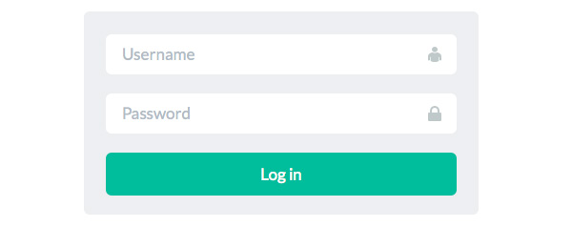

* **Chức năng quản lý bàn:**
* Order món ăn
* Chuyển bàn
* Tính tiền
* …

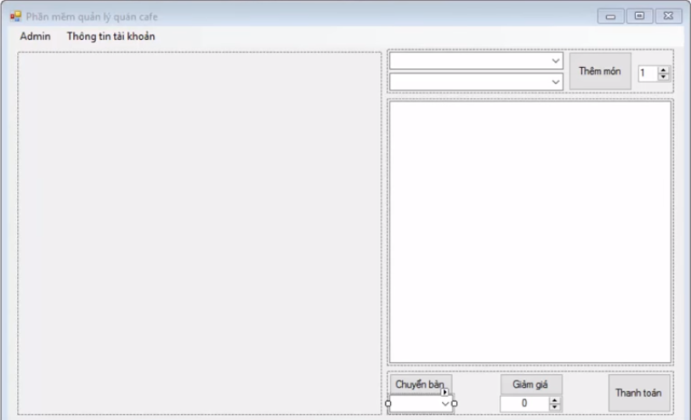

* **Chức năng cập nhật thông tin cá nhân:**

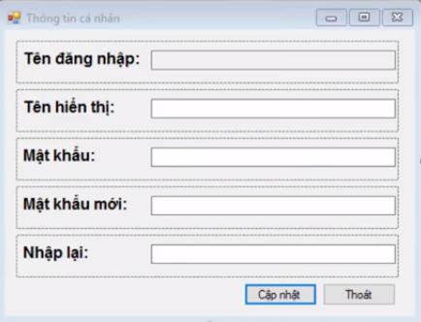

* **Chức năng quán lý quán cà phê dưới quyền của Admin:**
* Quản lý thống kê Doanh thu của quán
* Quản lý Món ăn: Thêm xóa sửa món
* Quản lý Danh mục món: Thêm xóa sửa Danh mục
* Quản lý Bàn ăn: Thêm xóa sửa Bàn
* Quản lý Tài khoản: Thêm xóa sửa Tài khoản
* …

